**三角函数的图像的专项训练**

**一、单选题**

1．若锐角满足，则（    ）

A． B． C．或 D．或

2．已知，则（    ）

A．5 B． C．-5 D．

3．已知函数，对于任意的，，都恒成立，且函数在上单调递增，则的值为（    ）

A．3 B．9 C．3或9 D．

**二、多选题**

4．下列命题中，正确的是（   ）

A．在 $ΔABC$ 中，若，则必是等腰直角三角形

B．在锐角 $ΔABC$ 中，不等式恒成立

C．在 $ΔABC$ 中，若，则

D．在 $ΔABC$ 中，若，则必是等边三角形

5．已知函数，则下列结论正确的是（    ）

A．是周期为 $π$ 的奇函数 B．的图象关于点对称

C．在上单调递增 D．的值域是

**三、填空题**

6．函数的定义域为 .

7．若函数在时取得极小值，则的极大值为 ．

**四、解答题**

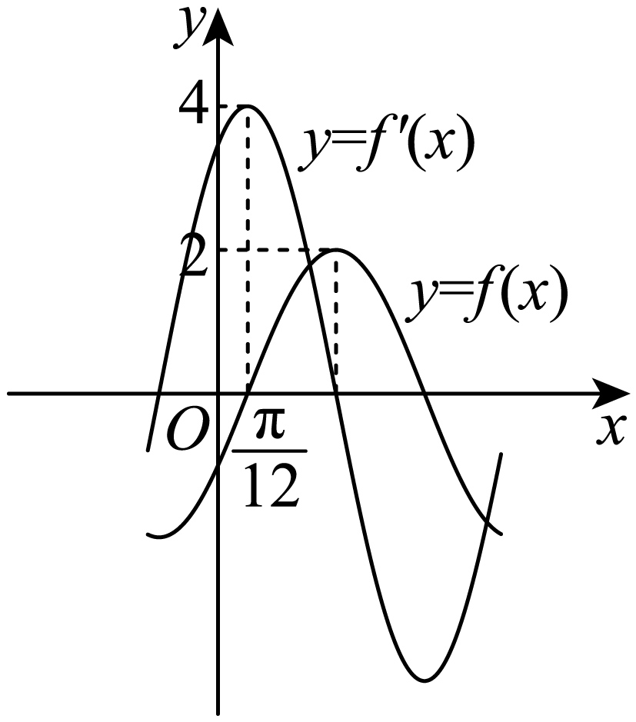8．已知函数（，，），函数和它的导函数 $f^{'}\left(x\right)$ 的图象如图所示.

(1)求函数的解析式；

(2)已知，求的值.